«Ум ребёнка находится на кончиках его пальцев».
В. Сухомлинский

МКДОУ №7 «Рябинушка»

Конспект непосредственно-образовательной деятельности

ТЕМА:

« Путешествие c колобком»

Воспитатель 1 младшей группы:
Вавилина Е.И.

г.Нязепетровск 2013 год

Задачи:
- развивать координацию движений и мелкую моторику мышц кистей рук, ловкость движений тела;

- развивать психические процессы: внимание, память, мышление, воображение;

- воспитывать усидчивость, умение доводить начатое дело до конца,
Предварительная работа:
-Чтение и театрализация сказки «Колобок»
-упражнения по развитию мелкой моторики с крупой (горох, фасоль, манка)
-логоритмические упражнения « Автобус», «Ежик» и др.

Оборудование и материалы:
-баночки с крупой- фасоль, горох, гречка
-баночки с крышкой круглой формы, с изображение колобка
-карточки с пиктограммами: радость, грусть, удивление
-мягкие модули для постройки автобуса
-«цветочные полянки» (скатерти с наборными цветами)
-игрушки из киндер-сюрприза
-видеозапись логоритмических упражнений «Автобус», « Бабка ежка»
-игрушка Колобок

Воспитатель:
Утром встали малыши
В детский сад пришли
Вам мы рады , как всегда
Гости здесь у нас с утра
Придумано кем-то
Просто и мудро
При встречи здороваться
Доброе утро!
Детки, давайте улыбнемся друг другу и поздороваемся, но не просто , а по-сказочному, т.е.сначала мы обнимемся, потом пожмем друг другу руки, и наконец просто скажем: «Здравствуйте!»
И пусть хорошее настроение не покинет нас весь день!

Ребятки, а вы любите сказки? (да)
Вижу заблестели ваши глазки!
Я хочу вас пригласить совершить путешествие в сказку.
А чтобы нам выбрать сказку, я загадаю вам загадку:

Формой он похож на мяч.
Был когда-то он горяч.
Спрыгнул со стола на пол
И от бабушки ушел.
У него румяный бок…
Вы, узнали? (КОЛОБОК)
Из « чудесного» мешочка достаем игрушку Колобок.

Дети встречают колобка стишком: (все вместе)
Я горячий колобок,
С корочкой на спинке
Я почти пирожок
Только без начинки
Правильно, мы отправимся в сказку «Колобок»
Ребятки, а как в сказке путешествовал колобок?
Дети: Пешком.
Правильно путешествовать можно пешком, на машине, а еще на чем? Мы отправимся в путешествие на автобусе. Автобус у нас веселый, музыкальный, он нас и довезет!
Логоритмическое упраженение Е.Железновой «Автобус»

Воспитатель: Приехали! Скажите мне, пожалуйста,, какое время года у нас сейчас? (дети: весна), и у нас в группе появились сказочные полянки . Давайте посмотрим, что же на нашей первой полянке?
Дети:
Колобки…
А колобки у нас хотят кушать, посмотрите у них животики пустые, давайте мы покормим наших колобков. У нас есть волшебные конфетки, берем по одной и кормим колобка . Кормить нужно только белыми конфетками.

ИГРА «УГОСТИМ КОЛОБКА волшебными конфетками»
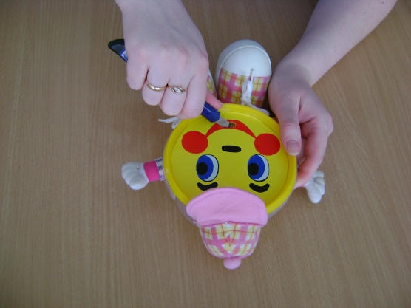

ЦЕЛЬ: развитие мелкой моторики и тактильной чувствительности.

СРЕДСТВА: баночки с крышками, фасоль.
ИЗГОТОВЛЕНИЕ ПОСОБИЯ:

1. Берём пластиковые баночки с крышками.

2. На одной из крышек изображаем колобка с помощью аппликации из самоклеящейся плёнки.
3. Делаем отверстие во рту колобка.
4. Во вторую баночку насыпаем фасоль.

АЛГОРИТМ ПРОВЕДЕНИЯ:

Воспитатель сообщает детям, что фасоль-это волшебные конфетки для колобка. Дети с удовольствием угощают колобка конфетками. Берут по одному семени фасоли (по одной конфетке) и кладут в отверстие рта.
Воспитатель: молодцы, ребятки, теперь наш колобок сытый и веселый.

Вот колобок покатился он дальше, катился он катился и прикатился на «полянку настроения»

ИГРА «НАСТРОЕНИЕ КОЛОБКА»

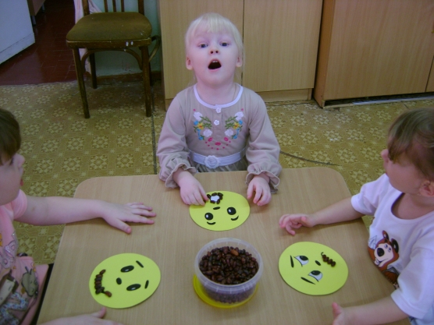

ЦЕЛЬ: формирование умения выражать эмоции, развитие мелкой моторики.

СРЕДСТВА: персонаж колобок; карточки с пиктограммами: радость, грусть, удивление; фасоль.
АЛГОРИТМ ПРОВЕДЕНИЯ:

- Ребята, когда колобок был голодный, какое настроение у него было? (грустное)

- А когда он увидел, сколько у нас для него угощения, что с колобком произошло? (он удивился)

- Когда колобок наелся, какое настроение у него стало? (весёлое)

- Перед вами лежат карточки с изображением частей лица колобка. Попробуйте выложить из фасоли рот, чтобы получилась эмоции грусти, радости и удивления.

- Ребята, изобразите эмоции грусти, удивления и радости на своём лице /дети с помощью

мимики лица изображают эти эмоции/.
Дети с помощью фасоли выкладывают «Эмоции» у Колобка.

Воспитатель: Развеселился наш Колобок и покатился дальше, и прикатился он в лес
А там:
Курьи ножки у избушки,
А в избе живет старушка,
Пол метлою подметает,
В ступе над землей летает.
Кто это? (Баба Яга)
Давайте споем песенку про бабу Ягу.

Песня «Баба яга»
Воспитатель: Детки, а Баба Яга спрятала все игрушки у Колобка, давайте мы их поищем.
ИГРА «Найди клад»

ЦЕЛЬ: непроизвольное осуществление массажа пальчиков.

ЗАДАЧИ: развивать мелкую моторику рук, тактильные ощущения.

СРЕДСТВА: персонаж колобок, миска с фасолью, фигурки из киндер-сюрпризов или пуговицы.
АЛГОРИТМ ПРОВЕДЕНИЯ:

Воспитатель предлагает детям опять поиграть с колобком в искателей клада. Баба яга «спрятала» в миске с крупой фигурки, а дети их отыскивают с помощью рук. ( непроизвольный массаж)
Воспитатель: Детки, посмотрите, а Колобок сидит уже в нашем автобусе, давайте и мы тоже сядем в автобус, заведем мотор и поедем в нашу группу, наверное наше веселое путешествие уже заканчивается, Колобку нужно отдохнуть и мы возвращаемся домой!
Логоритмическое упражнение « Автобус»

Путешествие закончилось, выясняем у детей, понравилось ли им путешествие и с кем они путешествовали.
Готовим сюрпризный момент для детей- угощение: маленькие булочки, по форме колобка.

